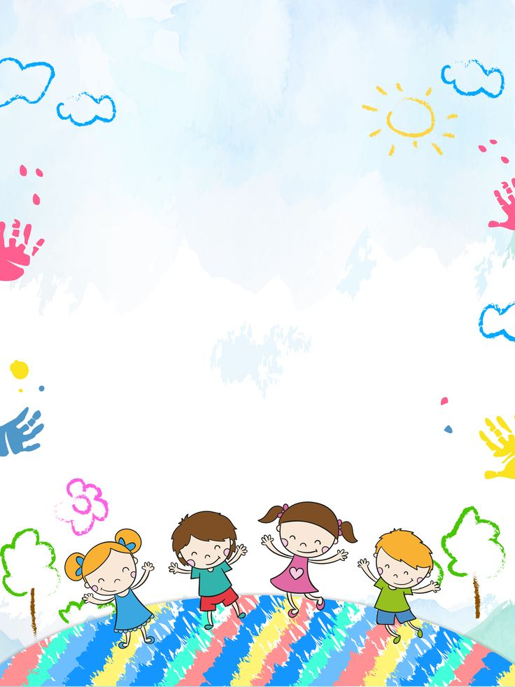
Список детей старшей группы «Тугутчаан»
1) Афанасьева Николь Николаевна
2) Винокуров Алгыс Гаврилович
3) Винокуров Арчын Гаврилович
4) Габышев Алгыс Ариан уола
5) Габышев Эрхан Айхал уола
6) Готовцев Алексей Евгеньевич
7) Десяткина София Васильевна
8) Дьячковская Айыына Айсиэновна
9) Жиркова Мария Алексеевна
10) Заморщикова Розалина Павловна
11) Захаров Тимур Васильевич
12) Захарова Эвелина Ефимовна
13) Зедгенидзев Ариан Михайлович
14) Кычкин Арсен Артемович
15) Местников Никита Сергеевич
16) Никаноров Демид Васильевич
17) Николаева Анна Васильевна
18) Портнягин Максимилиан Николаевич
19) Протопопов Артем Сергеевич
20) Саввинова Айсиэна Романовна
21) Саморцева София Сергеевна
22) Стручкова Виктория Николаевна
23) Тарская Миана Михайловна
24) Федорова София Куо Андреевна
25) Филиппов Павел Владимирович
26) Хураганчык Никита Эдуардович

